# Практическая работа №14 Копирование параметров КТЭ в переходы технологического процесса

**Цели**

Научиться копировать параметры КТЭ в переходы технологического процесса.

**Оборудование, аппаратура, материалы, инструменты, документация, дидактическое обеспечение**

* САПР трехмерного твердотельного моделирования К0МПАС"3D (версия V12 или выше).;
* Корпоративный справочник «Единицы измерения» (версия 1.2 или выше)
* Корпоративный справочник «Материалы и Сортаменты» (версия 1.3 SP3 или выше)

**Инструктаж**

Правила техники безопасности

Создаем новый ТП на деталь:

1. Выберите в основном меню **Файл – Создать – ТП** на деталь или нажмите **Создать – ТП на деталь** на инструментальной панели (рисунок 1).

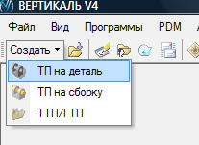

*Рисунок 1 – Создание нового ТП*

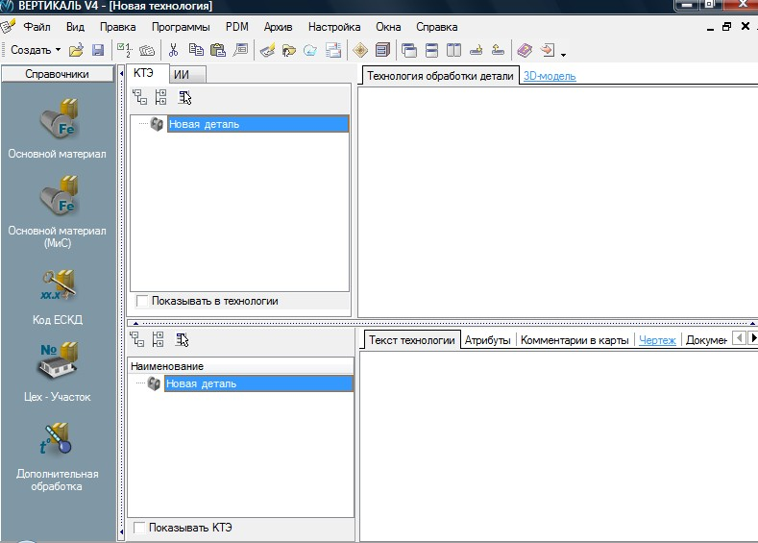После создания ТП ваш экран должен выглядеть так, как показано на рисунке 2.

*Рисунок 2 – Окно созданного технологического процесса*

1. Сохраните созданный ТП в папке Мои технологии под именем *ТП на зубчатое колесо.vtp.*
2. Перейдите к вкладке **3D-модель** в окне вкладок дерева КТЭ. Нажмите кнопку **Загрузить модель с диска**. В открывшемся окне запроса (рисунок 3) можно выбрать способ подключения модели.

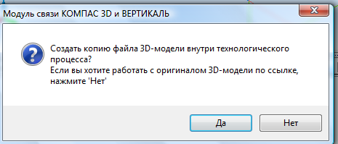

*Рисунок 3 – Окно запроса*

1. Если, в дальнейшем, модель не будет подвергаться конструктивным изменениям, то лучше создать копию файла модели внутри техпроцесса. В этом случае вам не придется заботиться о том, чтобы файл модели не был перемещен или удален. Если в модели детали возможны изменения, имеет смысл подключить её как ссылку, тогда все изменения будут передаваться в ТП автоматически.
2. Нажмите кнопку **Да,** и в открывшемся окне выберите For all / Технология машиностроения / ЗУБЧАТОЕ КОЛЕСО.
3. Нажмите кнопку  **Получить данные с модели*.*** Поставьте галочку в ячейке **Атрибуты детали** и нажмите **ОК** (рисунок 4). Если какой-либо атрибут не нужен, достаточно снять галочку в соответствующей ячейке.

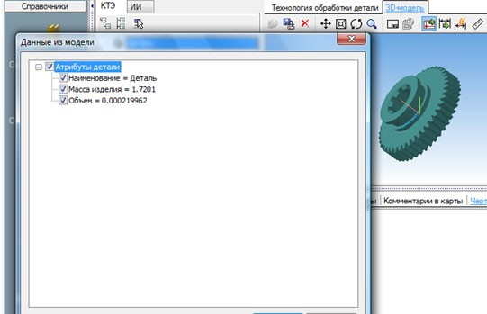

*Рисунок 4 – Получение данных с модели*

1. Перейдите на вкладку **Атрибуты** в окне вкладок дерева ТП.
2. Нажмите на Панели вызова справочников и программ на кнопку справочника **МиС.** В открывшемся окне последовательно выберите *Металлы черные - Стали - Стали легированные -*

*Сталь 40Х - Круг (г/катаный) Ø120* выберите первый из предложенного сортамента и нажмите кнопку  **Применить*.*** Убедитесь, что выбранный вами материал отображается в строке атрибута **«Основной материал»** (рисунок 5).

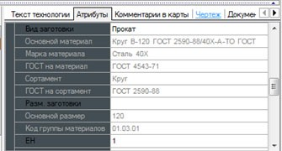

*Рисунок 5 – Вкладка Атрибуты*

1. Нажмите на Панели вызова справочников и программ на справочник **Тип производства.**

В открывшемся окне УТС выберете *Среднесерийное* и нажмите кнопку  **Применить*.***

1. Нажмите на Панели вызова справочников и программ на справочник **Дополнительная обработка.** В открывшемся окне УТС выберите *Закалка* и нажмите кнопку  **Применить*.*** Выберите атрибут ***«*Вид доп. Обработки»** и убедитесь, что в строке появилась соответствующая запись.

*\*Заполнение всех атрибутов детали необязательно.*

Габаритные размеры детали в атрибутах могут быть введены вручную (в случае отсутствия модели или чертежа детали), могут быть получены путем измерений модели либо импортированы с чертежа детали.

1. Перейдите на вкладку **Чертеж** в окне вкладок дерева ТП. Нажмите кнопку  **Открыть чертеж** и выберите For all / Технология машиностроения / ЗУБЧАТОЕ КОЛЕСО СО ШЛИЦЕВЫМ ОТВЕРСТИЕМ.
2. Нажмите кнопку **Импортировать параметр** на панели инструментов вкладки **Чертеж** (рисунок 6). Укажите курсором-ловушкой импортируемый размер Ø115h11. В открывшемся окне (рисунок 7) установите курсор в строке *Диаметр (Высота детали),* нажмите кнопку **Присвоить*,*** а затем **ОК*.***
3. Перейдите на вкладку **Атрибуты** и убедитесь, что присвоенные значения находятся в соответствующих строках.

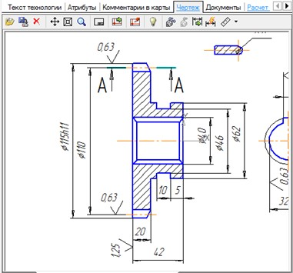

*Рисунок 6 – Вкладка Чертеж*

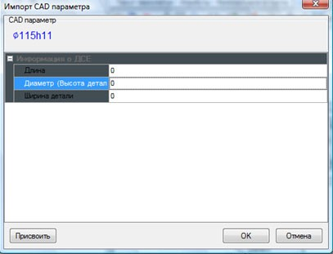

*Рисунок 7 – Импорт CAD параметра*

***Задание для самостоятельной работы***

1) Заполните значение атрибута **«Ширина детали»,** импортировав с чертежа размер 42 мм.

Заполните атрибут **«Вид производства»** с помощь справочника **Вид производства.** Укажите вид производства - *Механообработка.* Сохраните ТП.

Для диалогового проектирования техпроцесса на зубчатое колесо воспользуемся методом наполнения дерева ТП. В этом случае рекомендуется скрыть окно дерева КТЭ, передвинув сплиттер, разделяющий окна дерева ТП и дерева КТЭ, в крайнее верхнее положение. После выполнения этой операции ваше рабочее окно примет вид, показанный на рисунок 8.

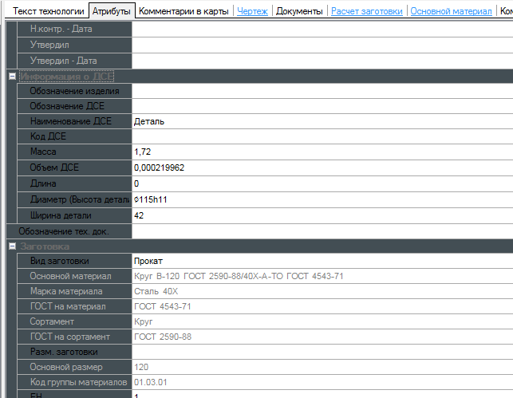

*Рисунок 8 – Рабочее окно*

* *Чтобы изменить размер окна, подведите курсор к границе (сплиттеру), нажмите левую кнопку мыши и, не отпуская кнопки, переместите сплиттер в новое положение.*

1. Установите курсор в окне дерева ТП на названии детали. Нажмите правую кнопку мыши и выберите **Добавить операцию** (рисунок 9). В открывшемся окне справочника операций последовательно выберите *Обработка резанием - Отрезная - Абразивно-отрезная* и нажмите кнопку  **Применить** (рисунок 10)

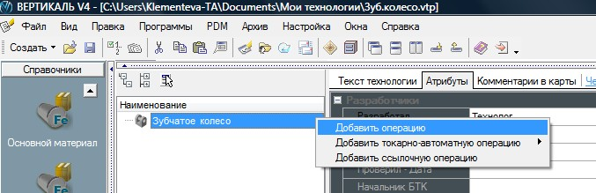

*Рисунок 9– Добавление операции*

В результате ваших действий в дереве ТП появилась операция *005 Абразивно-отрезная.*

Вкладка **Текст операции** при этом осталась пустой, т.к. операция не содержит переходов.

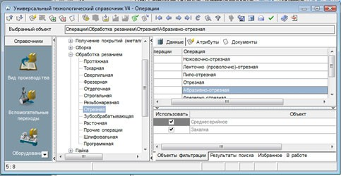

.*Рисунок 10 – УТС-операция*

Система самостоятельно расставляет номера операций и переходов согласно требованиям ГОСТ

1. Установите курсор на названии операции *005 Абразивно-отрезная.* Нажмите правую кнопку мыши и выберите в открывшемся контекстном меню **Добавить - Основной переход** (рисунок 11).

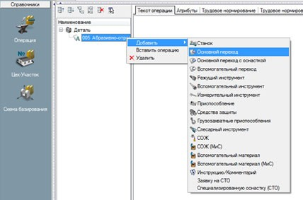

*Рисунок 11 – Добавление основного перехода*

1. В окне справочника УТС выберите последовательно *Отрезать - заготовку.* Нажмите кнопку  **Применить** (рисунок 12).

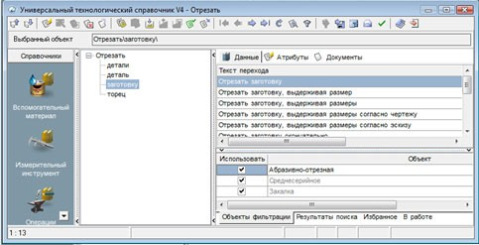

*Рисунок 12 – Универсальный технологический справочник*

* *Обратите внимание на вкладку* ***Объекты фильтрации.*** *УТС отфильтровал из множества переходов только те, которые соответствуют заданным в ТП условиям.*

В дереве ТП и на вкладке **Текст операции** появился переход *1. Отрезать заготовку.*

Добавим в операцию оборудование, оснастку и требуемый инструмент.

1. Установите курсор на операции *005 Абразивно-отрезная.* Нажмите правую кнопку мыши и выберите из контекстного меню **Добавить – Станок.**
2. Из открывшегося справочника оборудования выберите *Разрезные. Группа 8 – Отрезные, работающие абразивным кругом – 8А240.* Нажмите кнопку  **Применить*.***

При необходимости, установив курсор на модели станка, на вкладке **Данные** можно указать заводской и инвентарный номера, дату ремонта, номер цеха, участка и др. (рисунок 13).

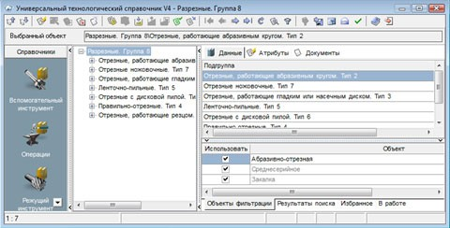

*Рисунок 13 – Выбор оборудования*

* *Вкладка* ***Данные*** *имеется у каждого экземпляра оборудования и оснастки в справочниках. Набор данных зависит от вида оборудования. Данные могут вводиться и изменяться пользователями ВЕРТИКАЛЬ при наличии соответствующих прав доступа.*

1. Установите курсор на переходе *1. Отрезать заготовку.* Нажмите правую кнопку мыши и выберите **Добавить - Режущий инструмент.**
2. В открывшемся справочнике выберите *Круг - Круг отрезной ГОСТ 21963-82.*
3. На вкладке **Данные** найдите круг типоразмера *400x4,0x32 14А.* Установите курсор на строке с нужным типоразмером и нажмите кнопку  **Применить** (рисунок 14).

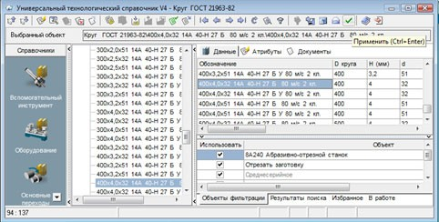

*Рисунок 14 –Выбор режущего инструмента*

1. 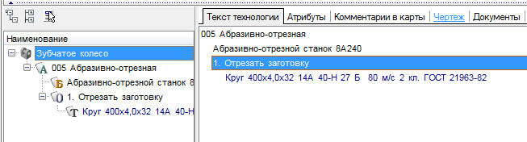Дерево ТП и текст технологии теперь выглядят так, как показано на рисунок 15.

*Рисунок 15 – Дерево ТП*

***Задания для самостоятельной работы***

1) Наполните дерево ТП операциями с переходами (табл.1), пользуясь справочниками по алгоритму, изложенному выше.

Таблица 1 – Маршрут обработки

|  |  |  |
| --- | --- | --- |
| ***Операция*** | ***Оборудование*** | ***Переход*** |
| ***1*** | ***2*** | ***3*** |
| Токарная с ЧПУ | 16К20Ф3 | 1. Точить наружную поверхность предварительно, выдерживая размер |
|  |  | 2. Точить торец, выдерживая размер |
|  |  | 3. Сверлить сквозное отверстие |
|  |  | 4. Расточить сквозное отверстие, выдерживая размер |
| Горизонтально- протяжная | 7Б55 | 1. Протянуть шлицевые пазы, выдерживая размеры по чертежу |
| Зубофрезерная | 53А20 | 1. Фрезеровать наружные зубья |
| Зубозакругляющая | - | 1. Закруглить зубья окончательно |

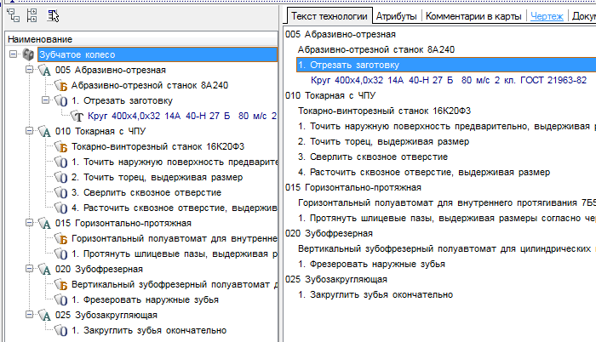Ваш ТП после добавления операций должен иметь вид как на рисунок 16

*Рисунок 16 – ТП после добавления операций*

Сохраните файл техпроцесса.

Созданные нами операции не имеют значений размеров. Значения можно ввести в текст перехода с клавиатуры в процессе редактирования.

1. Установите курсор на переход 1 операции *005 Абразивно-отрезная.* Перейдите на вкладку

**Текст перехода.**

1. Установите курсор в конец текста *«Отрезать заготовку».* Включите кнопку 

**Вкл/выкл автоматическое открытие словаря.**

Введите текст *«в размер 47мм».*

При нажатии на <Пробел> после каждого слова, словарь выдает перечень слов и сочетаний слов, которые могут использоваться в этом переходе. Сочетания *«в размер»* нет в словаре.

1. Выделите слова *«в размер»,* с помощью мыши. Нажмите кнопку  **Добавить выделенное слово в словарь** и выберите в **Словарь операций** (рисунок 17).

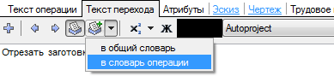

*Рисунок 17 – Добавление слов в словарь*

Теперь сочетание *«в размер»* будет доступно при формировании текста переходов операции

*Абразивно-отрезная.*

1. Установите курсор на 1 переход операции 070 *Токарная с ЧПУ.* Перейдите на вкладку

**Текст перехода** и установите курсор после слов *«... выдерживая размер».*

1. Нажмите правую кнопку мыши и выберите из контекстного меню **Добавить - Размер.**
2. В открывшемся окне (рисунок 18) **Редактирование размера** установите курсор в ячейку **Значение** и введите 63.

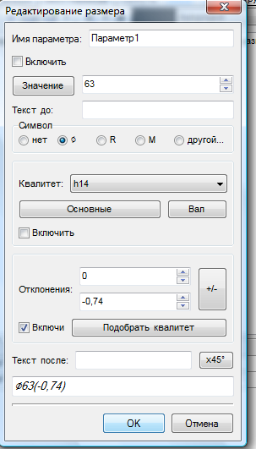

*Рисунок 18 – Редактирование размера*

1. В строке **Символ** установите переключатель на знак Ø.
2. В области квалитетов выберите из списка квалитетов **Основные,** система **«Вал».** В ячейке значения квалитета выберите из выпадающего списка h14.
3. После выбора квалитета в области определения отклонений появились значения, соответствующие выбранному квалитету. Для того чтобы отклонения были указаны в тексте перехода, поставьте галочку в ячейке **Включить.** Нажмите кнопку **ОК*.***
4. После введенного размера добавьте в переходе 1 слова «... *на длине 22».* Размер 22

введите через окно **Редактирование размера.**

1. Добавьте в переход 2 операции *010 Токарная с ЧПУ* аналогичным образом значение *45мм* после слов *«...выдерживая размер».* Укажите отклонения размера, соответствующие h1*4.*
2. В переходе 3 той же операции укажите диаметр отверстия вручную. Знак диаметра выберите из раскрывающегося списка кнопки **Вставить спец. символ.** Значение диаметра - *17 мм.*
3. В переходе 4 добавьте значение Ø*3О,8(+О,16)* через окно **Редактирование размера.**
4. Добавьте в ТП операцию *030 Токарная с ЧПУ,* аналогично тому, как это мы делали на предыдущем уроке.
5. Переместите операцию *030 Токарная с ЧПУ так,* чтобы она располагалась сразу за операцией 070. Для этого установите курсор на операции *030 Токарная с ЧПУ* и, последовательно нажимая на кнопку **Переместить выше** (рисунок 19), переместите операцию *030* на новое место. Или, установив курсор на операции *030 Токарная с ЧПУ,* нажмите левую кнопку мыши и, не отпуская её, перетащите курсор на операцию *015 Горизонтально-протяжная* (рисунок 20), после чего отпустите кнопку.

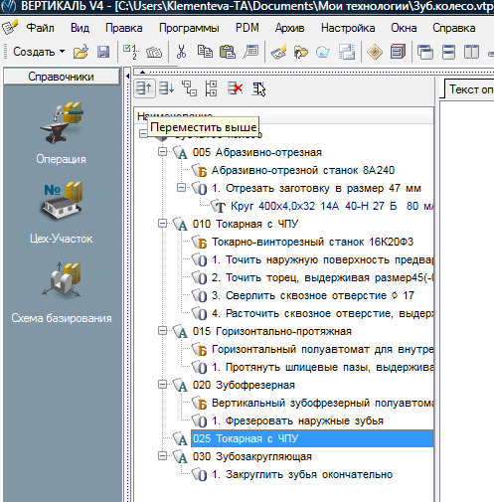

*Рисунок 19 – Перемещение операций*

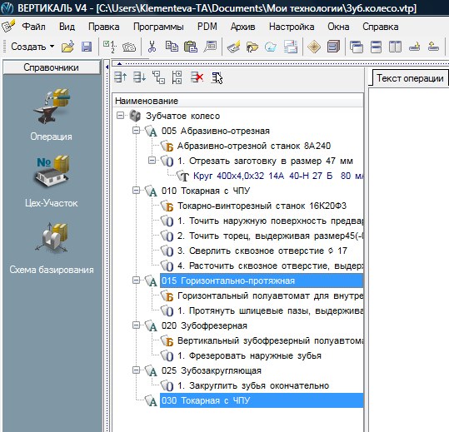

*Рисунок 20 – Перемещение операций*

Номер операции поменялся на *015.* В настоящий момент операция пуста и её следует наполнить переходами. Воспользуемся для этого возможностями копирования. В ВЕРТИКАЛЬ предусмотрены несколько путей выполнения этой операции.

1. Установите курсор на переходе 1 операции *010 Токарная с ЧПУ* и, нажав клавишу <Ctrl>, щелкните мышью на переходе 1.
2. Не отпуская клавиши <Ctrl> и левой кнопки мыши, перетащите выделенный переход на название операции *015 Токарная с ЧПУ.*

В результате этих действий выделенный переход оказался скопированным в другую операцию.

Для копирования другого перехода воспользуемся вкладкой **Выборка объектов ТП.** На этой вкладке отображаются все элементы ТП, собранные по группам: переходы с переходами, инструменты с инструментами и т.д.

1. Откройте вкладку **Выборка объектов ТП** (рисунок 21). Найдите в списке переход *Точить торец в размер,* щелкните на нем левой кнопкой мыши и, не отпуская её, перетащите переход на наименование операции *015 Токарная с ЧПУ.*

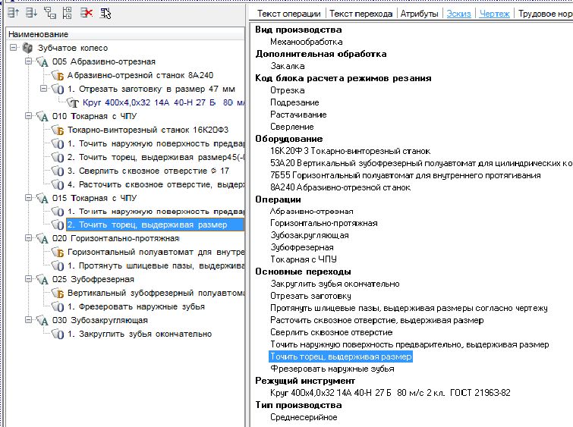

*Рисунок 21 – Копирование переходов ТП*

Теперь следует отредактировать размеры.

1. Установите курсор на переход 1 операции 015. Перейдите на вкладку **Текст перехода.**

Установите курсор на значении параметра перехода и нажмите кнопку выбора значения.

1. В открывшемся окне **Редактирование размера** измените значение на *115,2 мм.* Снимите галочку **Включить** в области отклонений. Нажмите **ОК*.*** Удалите из перехода слова

*«предварительно»* и *«на длине 22 мм».*

1. Любые размеры, заданные как параметры перехода, удаляются следующим образом - установите курсор на параметре, который требуется удалить, выберите в контекстном меню **Удалить** (рисунок 22).

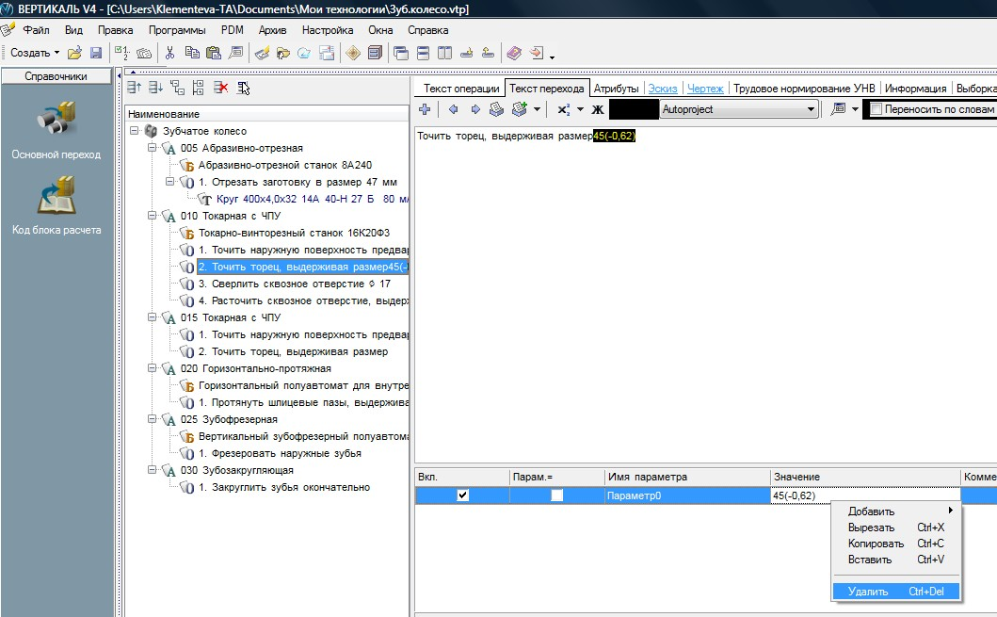

*Рисунок 22 – Удаление параметров*

1. В переход 2 после слова *«торец»* добавьте *«предварительно и окончательно»,* а в конце размер *43(-0,1) мм.*
2. Добавьте в операцию *015 Токарная с ЧПУ* переход *3. Точить фаску 2x45е на Ø30,8.*

Размер фаски введите через окно **Редактирование размера,** а диаметр добавьте вручную.

***Задание для самостоятельной работы***

1. Добавьте в ТП операцию *Токарная с ЧПУ.* Переместите операцию так, чтобы ее номер стал 020.
2. Скопируйте во вновь созданную операцию переходы 1 и 2 из операции 010, а также переход 2 из операции 015.
3. Отредактируйте добавленные переходы так, как показано ниже. Слова «зубчатого венца» добавьте вручную. Слово «окончательно» добавьте из словаря. Размеры измените путем редактирования параметров перехода.

**020 Токарная с ЧПУ**

1. **Точить торец, выдерживая размер 42,5(-0,1)**

**Точить наружную поверхность окончательно, выдерживая размер Ø62h10 3 Точить торец зубчатого венце окончательно, выдерживая размер 20,5(-0,21)**

1. Сохраните ТП.

**Отчет:** оформить отчет в виде сохраненных файлов в папке САПР на личном диске и защитить у преподавателя, ответить на контрольные вопросы.

**Контрольные задания**

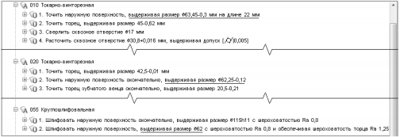

1.1 Рассчитайте межпереходные размеры ступицы в переходе 2 операции 010 Токарно- винторезная и переходе 2 операции 020 Токарно-винторезная. Принимайте во внимание, что для перехода 2 операции 020 последующим размером является параметр перехода 2 операции 055, а для 1"го перехода операции 010 последующим размером является параметр перехода 2 операции 020. Результаты расчетов показаны на рисунке ниже.

* 1. Создайте в Библиотеке технолога папку Станки токарные. Поместите в эту папку станок из операции 010 Токарно-винторезная.

Для создания папки нажмите кнопку Создать папку и переименуйте ее так, как в п. 13.

* 1. Добавьте токарно-винторезный станок 16К20ФЗ из Библиотеки технолога в операции 015 и 020.

Для добавления из библиотеки пользователя следует, установить курсор на интересующем элементе в библиотеке, нажать левую кнопку мыши и, не отпуская ее, перетащить выделенный элемент в ТП.

* 1. Сохраните файл техпроцесса.

**Критерии оценок**

«Отлично» - ставится при правильном выполнении всех примеров, даны аргументированные ответы по всем вопросам задания

«Хорошо» - ставится при правильном выполнении всех примеров, наличие ошибок и неточностей, не искажающих сути при ответе на вопросы задания

«Удовлетворительно» - ставится при частичной незавершенности выполнения примеров (50- 70%) и по отдельным вопросам задания, содержит серьёзные ошибки при ответе на вопросы задания

«Неудовлетворительно» - ставится при частичной незавершенности выполнения примеров (<50%) и по отдельным вопросам задания, содержит серьёзные ошибки при ответе на вопросы задания